Adam Czechowicz NS K28

DOKUMENT TECHNICZNY PROJEKTU
[NAZWA_PROJEKTU]
PRZEDMIOT: PROGRAMOWANIE OBIEKTOWE

1. Tematyka projektu

Aplikacja ma za zadanie umożliwić użytkownikowi złożenie zamówienia z wykorzystaniem zdefiniowanych wcześniej danych (w tym przypadku butelka/puszka) w określonym formacie danych do pliku wyjściowego .txt tak aby można go np. zaimportować do tabeli w excelu lub wysłać jako listę do wykonania dla magazyniera. Program śledzi nazwy marek po których składane były zamówienia i potrafi wyświetlić wszystkie zamówienia na daną markę włącznie z godziną złożenia.

2. Opis techniczny projektu

Do stworzenia projektu użyto języka C# za pośrednictwem Visual Studio 2017. Zakładam że aplikacja w obecnej formie zadziała zapewnie jedynie na Windowsie z racji funkcjonowania na pliku wykonywalnym typu .exe

2.1. Logika projektu

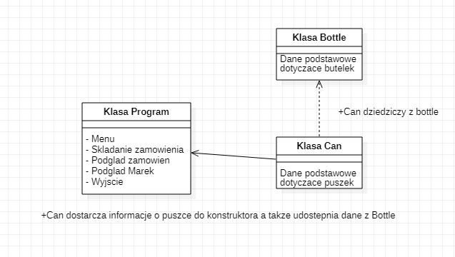

2.2. Model przechowywania danych

Dane programu zapisują się na dysku C: w folderze MAGAZYN. Program utworzy tam liste wykorzystanych marek (indeks który będzie na bieżąco deduplikowany) a także listy zamówień na daną markę.

3. Potencjalne możliwe problemy i zagrożenia

- Brak szyfrowania czy jakiegokolwiek zabezpieczenia danych
- Format .txt nie jest najlepszym rozwiązaniem dla takiej bazy danych
- Przy tworzeniu zamówienia program nie kontroluje danych wpisywanych przez użytkownika jest to częściowo zamierzone (np. id może posiadać formę RFF3221 a ilość zamówienia może być podana jako np. „2 palety + 10 sztuk”
- Program może napotkać odmowe dostępu do magazynu co poskutkuje jego wysypaniem
- Jakakolwiek ingerencja w folder Magazyn może skutkować utratą danych
- Podgląd zamówień/marek nie będzie zbyt wygodny przy większych rozmiarach plików
- Zapewne wiele innych na które nie wpadłem

Rewizja | Imię i nazwisko | Opis
1 | Adam Czechowicz | 11.05.2020  Stworzenie szablonu dokumentu / Napisanie i udostępnienie programu

W powyższej tabeli proszę wpisywać kolejne nr rewizji dokumentu z opisem , co zmieniło się w każdej następnej

